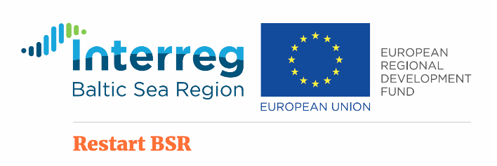

PĒTĪJUMA

Labāko Eiropas atbalsta, agrīnās brīdināšanas
un otrās iespējas sistēmu pārneses iespēju analīze
Baltijas jūras reģiona valstīs

ANOTĀCIJA

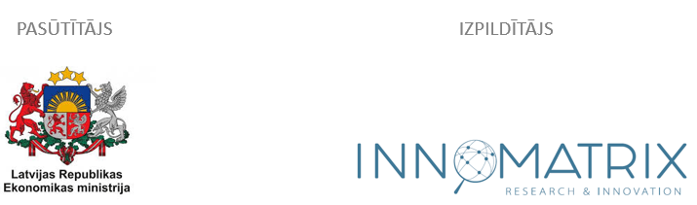

Rīga 2020
Pētījums ir padziļinātas ekspertīzes pētījums par labāko Eiropas atbalsta, agrīnās brīdināšanas un otrās iespējas sistēmu pārneses iespējām Baltijas jūras reģiona valstīs (turpmāk – Pētījums).
Pētījuma virsmērķis ir sekmēt četrās pilotvalstīs (Latvijā, Igaunijā, Lietuvā un Polijā) tādu uzņēmuma atbalsta modeļa ieviešanu, kas, atbilstot esošām tiesību aktu direktīvām, būtu efektīvākais risinājums finansiālās grūtībās nonākušiem uzņēmumiem un iesaistītajām institūcijām / personām.
Pētījuma mērķi:
- analizēt labāko Eiropas atbalsta, agrīnās brīdināšanas un otrās iespējas sistēmu pārneses iespējas Baltijas jūras reģiona valstīs Interreg Baltijas jūras reģiona transnacionālās sadarbības programmas projekta “RestartBSR” ietvaros;
- apzināt perspektīvāko atbalsta modeli, kas būtu efektīvākais risinājums finansiālās grūtībās nonākušiem uzņēmumiem un iesaistītajām institūcijām / personām.
Pētījuma rezultātiem, kas balstīti reprezentatīvā izpētē, jāuzlabo izpratne par nepieciešamajām uzņēmējdarbības atbalsta reformām.
Pētījumā izstrādāta veicamā darba unikāla metodoloģija, veikts informācijas apkopojums par Latvijas, Lietuvas, Igaunijas un Polijas finansiālās grūtībās nonākušo uzņēmumu atbalsta, agrīnās brīdināšanas un otrās iespējas ekosistēmām, veiktas intervijas ar ekspertiem, izstrādāti secinājumi par Latvijas, Lietuvas, Igaunijas un Polijas finansiālās grūtībās nonākušo uzņēmumu atbalsta, agrīnās brīdināšanas un otrās iespējas ekosistēmām, sagatavoti kopsavilkumi par katras valsts – Latvijas, Lietuvas, Igaunijas un Polijas – finansiālās grūtībās nonākušo uzņēmumu atbalsta, agrīnās brīdināšanas un otrās iespējas ekosistēmām, veikta izpēte, intervijas ar ekspertiem par uzņēmumu atbalsta, agrīnās brīdināšanas un otro iespēju sistēmām, izstrādājot secinājumus par katras sistēmas trūkumiem un ieguvumiem, izstrādāti priekšlikumi par piemērotāko atbalsta, agrīnās brīdināšanas un otro iespēju sistēmas modeli katrai valstij.
Pētījuma īstenošanas gads: 2020
Politikas joma, nozare: uzņēmējdarbības atbalsta politika
Pētījuma ģeogrāfiskais aptvērums: Latvija, Baltija, Eiropas Savienība
Pētījuma mērķa grupa(-as): Latvijas uzņēmējdarbības politikas ietekmētāji un vērtētāji, eksperti.
Pētījumā ir izmantoti šādi informācijas avoti un pētniecības metodes: 1) Pasaules Bankas 2019. gada indeksa “Doing Business 2020” maksātnespējas novērtējums, 2) Pasaules Bankas indeksa “Doing Business” maksātnespējas metodoloģijas analīze, 3) EK ikgadējais ziņojums par ES dalībvalstu MVU, 4) saistošo atbalsta, agrīnās brīdināšanas un otrās iespējas ES, Lietuvas, Latvijas, Igaunijas un Polijas tiesību aktu un normatīvo aktu analīze, 5) esošo Latvijas, Lietuvas, Igaunijas, Polijas uzņēmējdarbības politikas iniciatīvu analīze, 6) esošo zinātnisko un praktiskas ievirzes agrīnās brīdināšanas pētījumu sekundārā analīze, 7) 45 ekspertu padziļinātu interviju veikšana un analīze, 8) ekspertaptauja, 9) labāko ārvalstu prakses gadījumu izpēte.
Pētījuma pasūtītāja kontaktinformācija: Latvijas Republikas Ekonomikas ministrija; Sigita Siliņa, tālrunis: +371 67013027, elektroniskais pasts: Sigita.Silina@em.gov.lv
Pētījuma autori:
- PhD. oec. cand. L. Brasliņa, vadošais pētnieks
- Dr. oec. prof. D. Šķiltere, Latvijas Universitāte, eksperts

Piesaistītie Pētījuma zinātniskie eksperti:

- Dr. oec. prof. A.Batraga, Latvijas Universitāte
- Mg. soc. scien. M. Danusēvičs, Latvijas Universitāte
- Dr. oec. J. Šalkovska, Latvijas Universitāte
- Mg. soc. scien. M.Vugule

EK ikgadējais ziņojums par MVU 2018./2019. 173 lpp. Pieejams: https://ec.europa.eu/growth/smes/business-friendly-environment/performance-review_en

